Archivní číslo vzorku | 7578
Odběrové číslo vzorku | 1
Pořadové číslo karty vzorku v databázi | 1006
Místo
Objekt | Práwa a Zřijzenij zemská Králowstwij Cžeského, res. Vurbsová
Místo odběru popis | Vzorek Archiv. číslo Popis  Vz. č. 1 7578 plátno
Místo odběru foto
Typ díla
Typ podložky (v případě vzorků povrchových úprav / barevných vrstev)
Datace objektu
Zpracovatel analýzy | Hurtová Alena
Datum zpracování zprávy k analýze | 2016
Číslo příslušné zprávy v databázi zpráv | 2016_22

Výsledky analýzy

Stanovení vlákninového složení textilie:
Vzorek č. 1 (7578)
Bílé procházející světlo
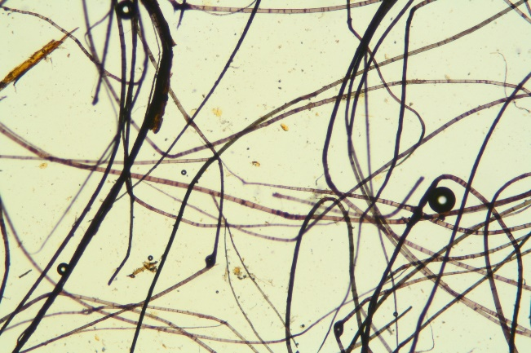 | 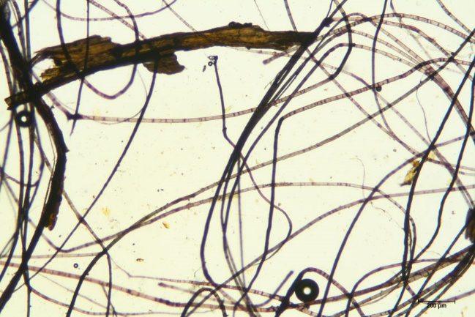
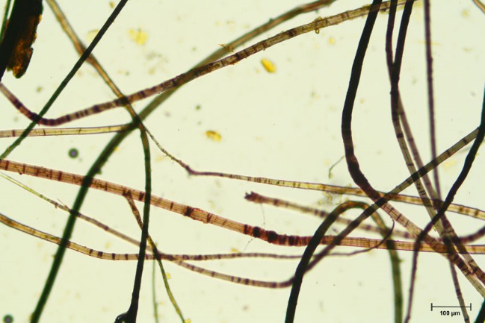 | 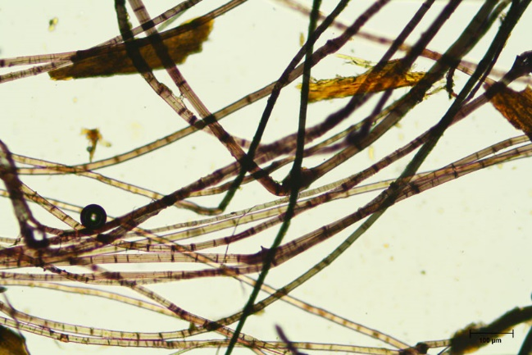

Vlákna vzorku se po styku s Herzbergovým činidlem zbarvila do vínově červena

Vínově červené zbarvení je typické pro vlákna hadroviny. Pozorovaná vlákna měla typické znaky lněných nebo konopných vláken (úzký lumen, kolénka)

Závěr

Vzorek textilie byl tvořen nejspíše konopnými nebo lněnými vlákny.

Fotodokumentace analýzy

